**SZITAKÖTŐ TÉL 68. lapszám**

**Parapatics Andrea: Áldott és áldatlan állapotok (37.oldal) című írásának feldolgozása**

**A segédanyagot készítette:**

***Oravecz Márta***

***Petőfi Sándor Katolikus Általános Iskola***

***Kecskemét***

*1. Keresd meg az áld és átok szóból keletkezett szavakat a betűhálóban!*

Saját tankockám elérhető:

<https://learningapps.org/38875237>

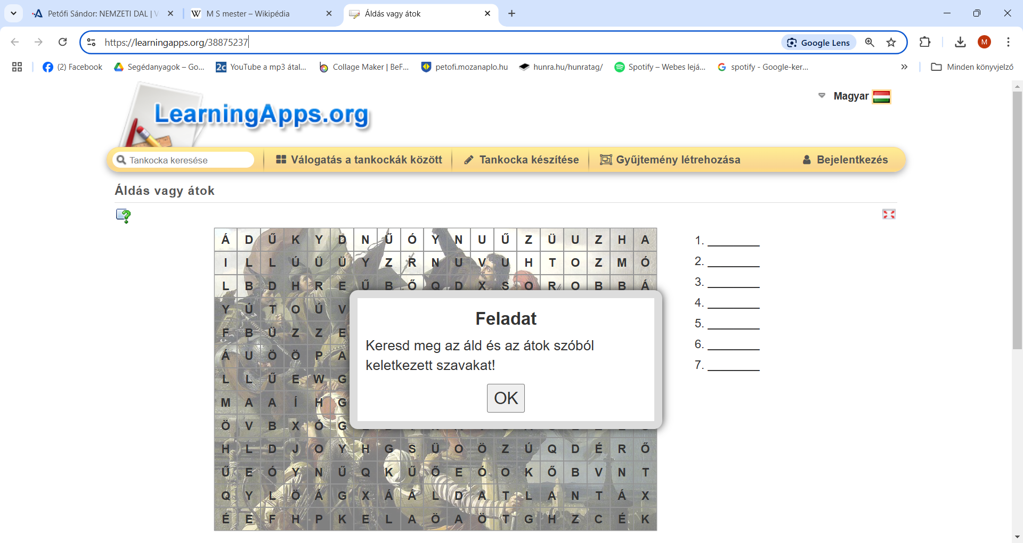

*Megoldás:*

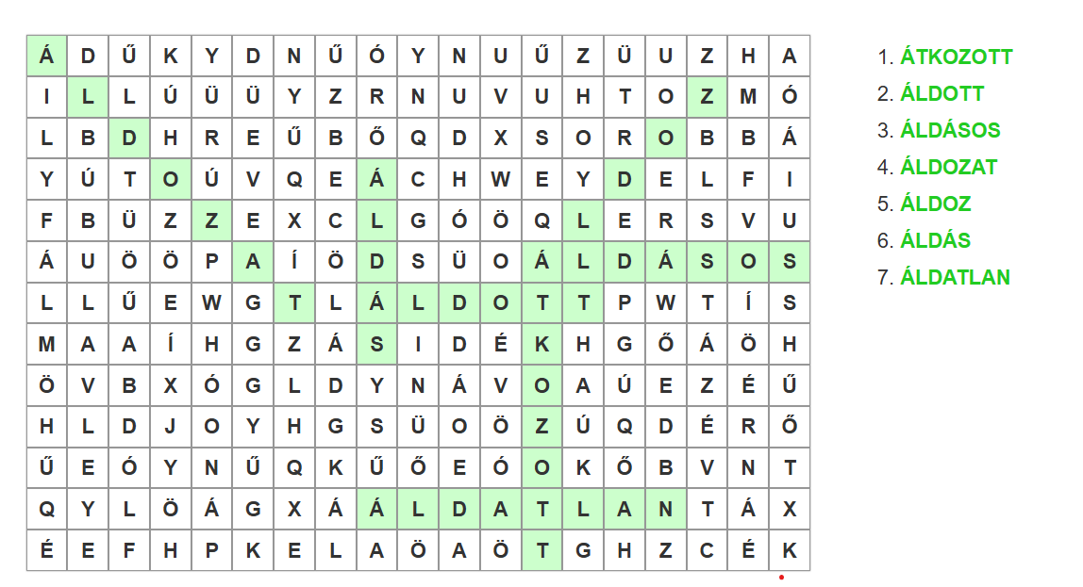

*2. Kutass még olyan szavak után, amelyek az áld és átok szavakból hozhatók létre toldalékokkal, igekötőkkel!*

***átkozott, áldott, áldásos, áldozat, áldoz, áldás, áldatlan már szerepeltek a betűrejtvényben***

**áld**

**átok→átkoz**

toldalékok: -tt, -tlan, -ás, -s, -ul, -at, -z, -ó, - m

igekötők: el /fel /meg

pl.: elátkoz/elátkozott, megátkoz/megátkozott, feláldoz/feláldozott

megáld/megáldott,

átkozottul, áldozó, áldomás, …

*3. Milyen szókapcsolatban használnád a megismert szavakat? Egészítsd ki társaiddal együtt az alábbi megkezdett szókapcsolatokat!*

áldott …..

áldott állapotban ….

minden áldott nap ……

áldatlan állapot ….

átkozott ……

elátkozott …..

átkozottul jól

átkozottul rosszul …..

áldásos tevékenység

átkozottul jó

átkozottul rossz …….

áldott jó ……

áldozat

feláldoz

megáld

áld

áldoz

áldomás

*4. Ismered ezeknek az összetett szavaknak a jelentését?*

elsőáldozó/áldozócsütörtök

*5. Csoportosítsátok a megismert szavakat az alapján, hogy pozitív, vagy negatív jelentést hordoznak!*

*6. Mely kifejezésekhez társítanád az alábbi képeket, idézeteket? Beszélgessetek a szavak, az adott kép, irodalmi részlet kapcsolatáról!*

**a,**

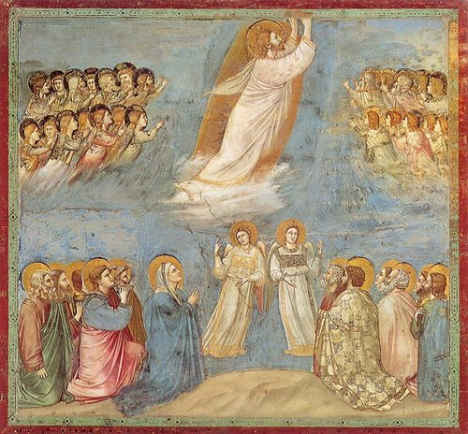

**b,**

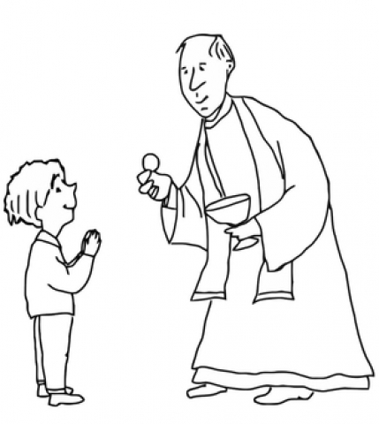

**c,**

„Az átkozott szó, szó, mind lesben áll.  
Az átkozott szó, szó, áldozatra vár.” (Szekeres Tamás K)

**d,**

Egyiptom

…emberáldozatot hoztak, amikor egy uralkodót a halálakor szolgákkal, esetleg magas rangú tisztviselőkkel temették el, akik az örök életben is szolgálták őt.

**e,**

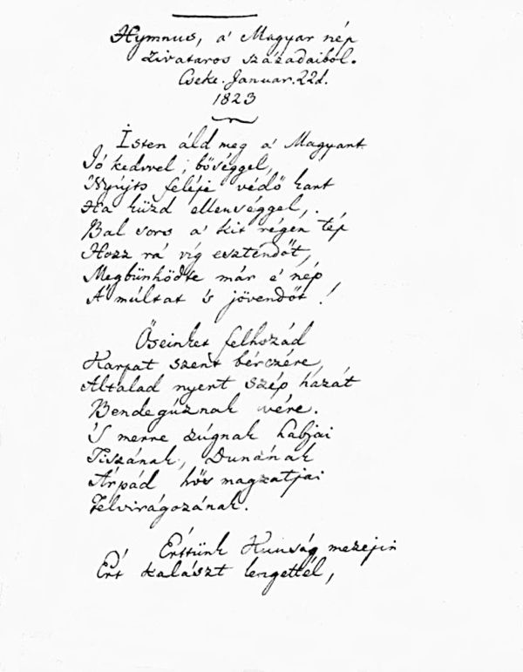

Kölcsey Ferenc: Himnusz

**f,**

„No, hogy még szebb legyen,” felelt a kapitány,   
„Lássunk, embereim, az áldomás után;   
Papok pincéjéből van jó borunk elég,   
Nézzük meg a kancsók mélységes fenekét!”

Petőfi Sándor: János vitéz

**g,**

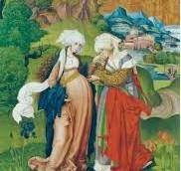

M.S.mester: Mária és Erzsébet találkozása

**h,**

„Hol sírjaink domborulnak,  
Unokáink leborulnak,  
És áldó imádság mellett  
Mondják el szent neveinket.”

(Petőfi Sándor: Nemzeti dal)

**i,**

**„Urbi et Orbi” szó szerint ezt jelenti: „(Róma) városnak és a világnak”.**

**Arra a pápai áldásra utal, amelyet különböző alkalmakkor az egész világra kiterjesztenek.**

(Szent Péter Bazilika; húsvét, karácsony)

**j,**

Kattintson az új ablakban való nagyításhoz! 
Click to enlarge it in a new window!

**k,**

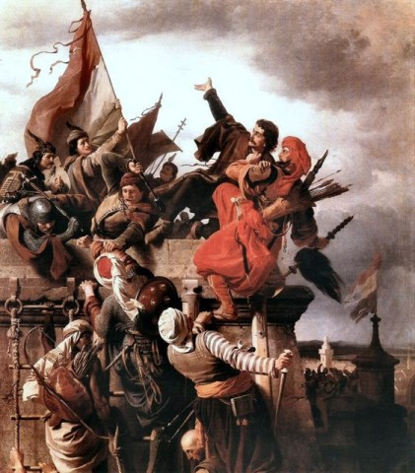

**Wagner Sándor: Dugovics Titusz önfeláldozása**

**l,**

„Előre hát mind, aki költő,  
A néppel tűzön-vízen át!  
Átok reá, ki elhajítja  
Kezéből a nép zászlaját.  
Átok reá, ki gyávaságból  
Vagy lomhaságból elmarad,  
Hogy, míg a nép küzd, fárad, izzad,  
Pihenjen ő árnyék alatt!”

(Petőfi Sándor: A XIX. század költői)

**Források:**

<https://regi.reformatus.hu/mutat/mit-aldozunk-csutortokon/>

<https://hu.wikipedia.org/wiki/Ember%C3%A1ldozat>

<https://mnm.hu/hu/cikk/himnusz-kezirata-kolcsey-szobra-es-nemzeti-muzeum>

<https://dka.oszk.hu/html/kepoldal/index.phtml?id=031682>

<https://hu.wikipedia.org/>